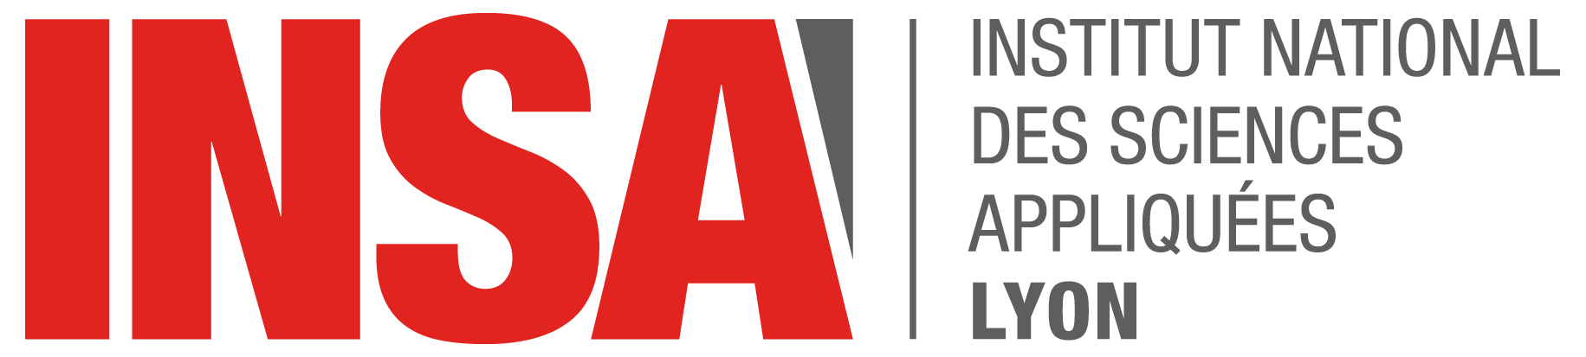
DEPARTEMENT INFORMATIQUE
Rapport du projet
DevOO
REALISE PAR L'HEXANOME H4402 :
- Nicolas NATIVEL (Chef de Projet)
- Romain MATHONAT
- Mathieu GAILLARD
- Mohammed EL ARASS
- Guillaume KHENG
- Thomas FAVROT
- Killian OLLIVIER
ENCADRE PAR :
- Mme. Christine SOLNON
- M. Elöd EGYED-ZSIGMOND
ANNEE UNIVERSITAIRE :2015/2016

